网站运行和使用说明

1952213 卢鑫源

## 前端：

前端使用原生HTML和jQuery框架构建而成，其中实时聊天使用goEasy组件进行实现。

目录结构如下：

D:.

├─index.html

├─main.html

├─css

├─iconNew

├─image

├─js

└─node_modules

└─goeasy

其中，index.html为登陆页面，main.html为主要聊天室页面，使用时要先进入index.html，登录后聊天室才能正常显示。展示如下：(注意，必须启动后端之后才可以正常体验前端的功能)

### 登录页面：

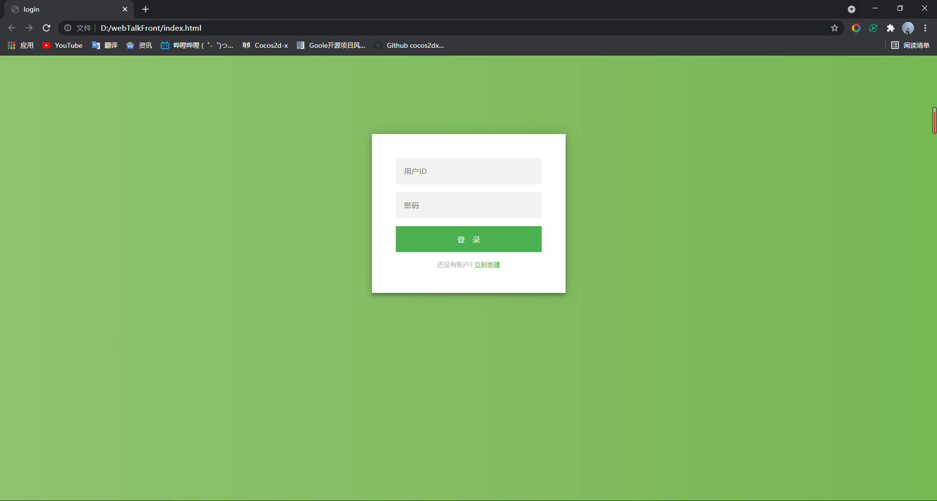

### 注册页面：

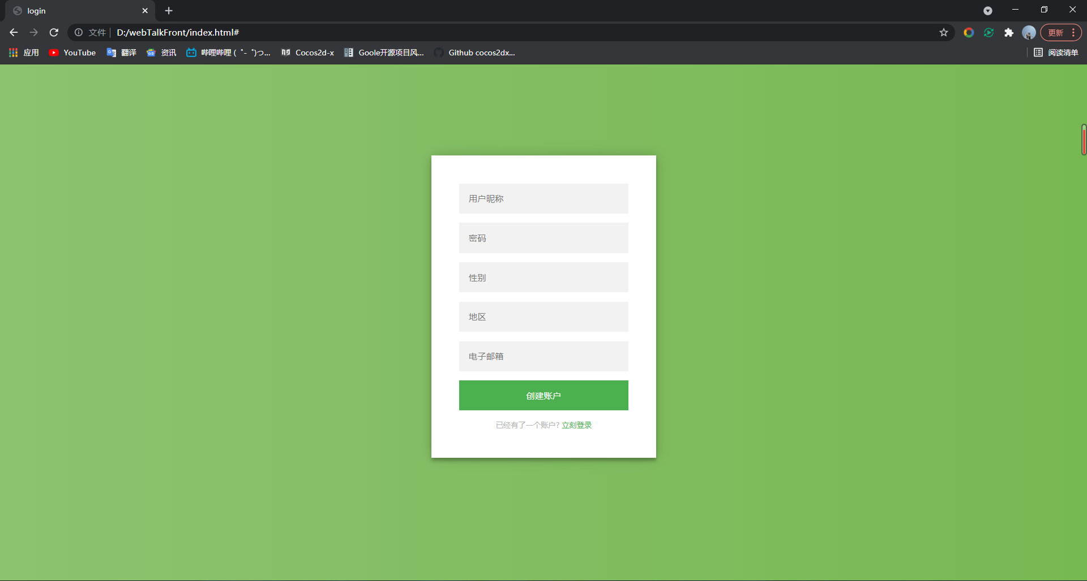

### 登陆后页面：

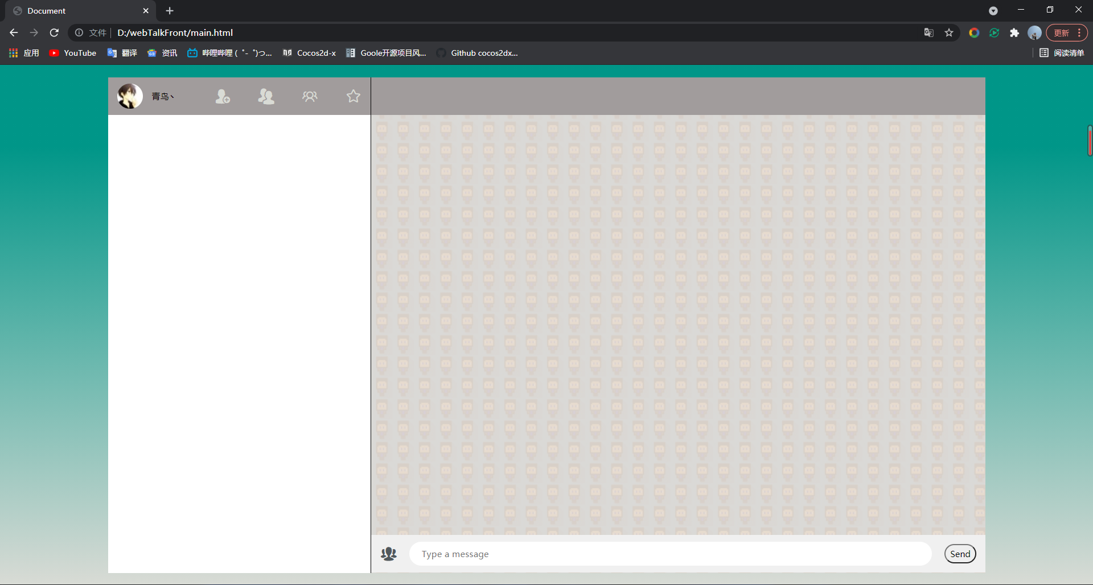

左侧上边栏四个按钮，分别是添加好友，好友列表，群聊列表和个人中心。

### 添加好友：

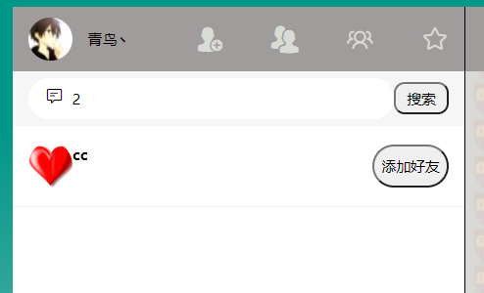

### 好友列表：

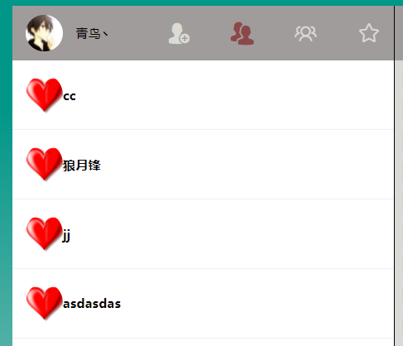

### 群聊列表：

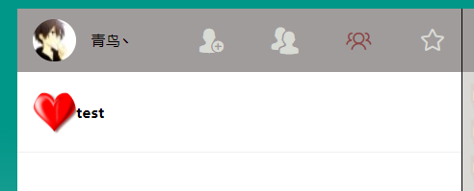

### 个人中心：

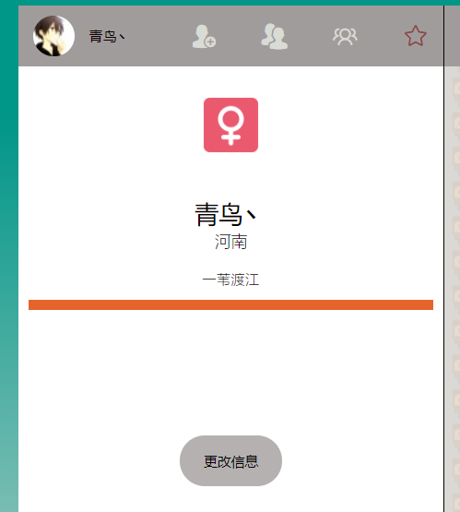

各个按钮均可使用，包括搜索好友并添加，更改个人信息。

点击好友列表和群聊列表能使得右边显示出对话列表，并且调用相应的历史信息：

### 好友聊天界面：

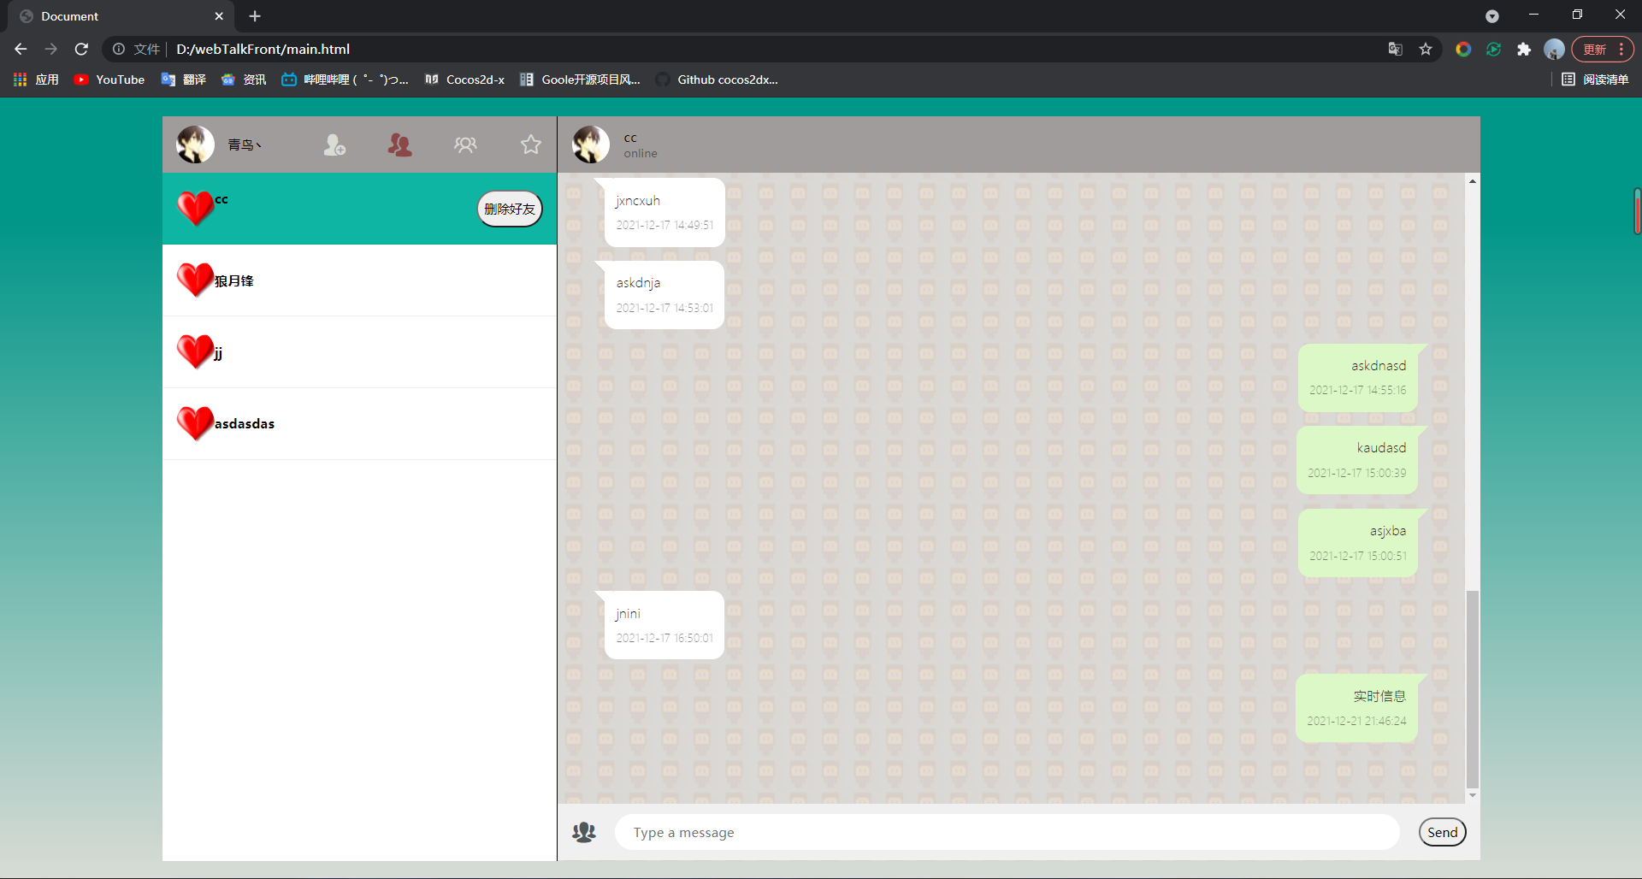

### 群聊聊天页面：

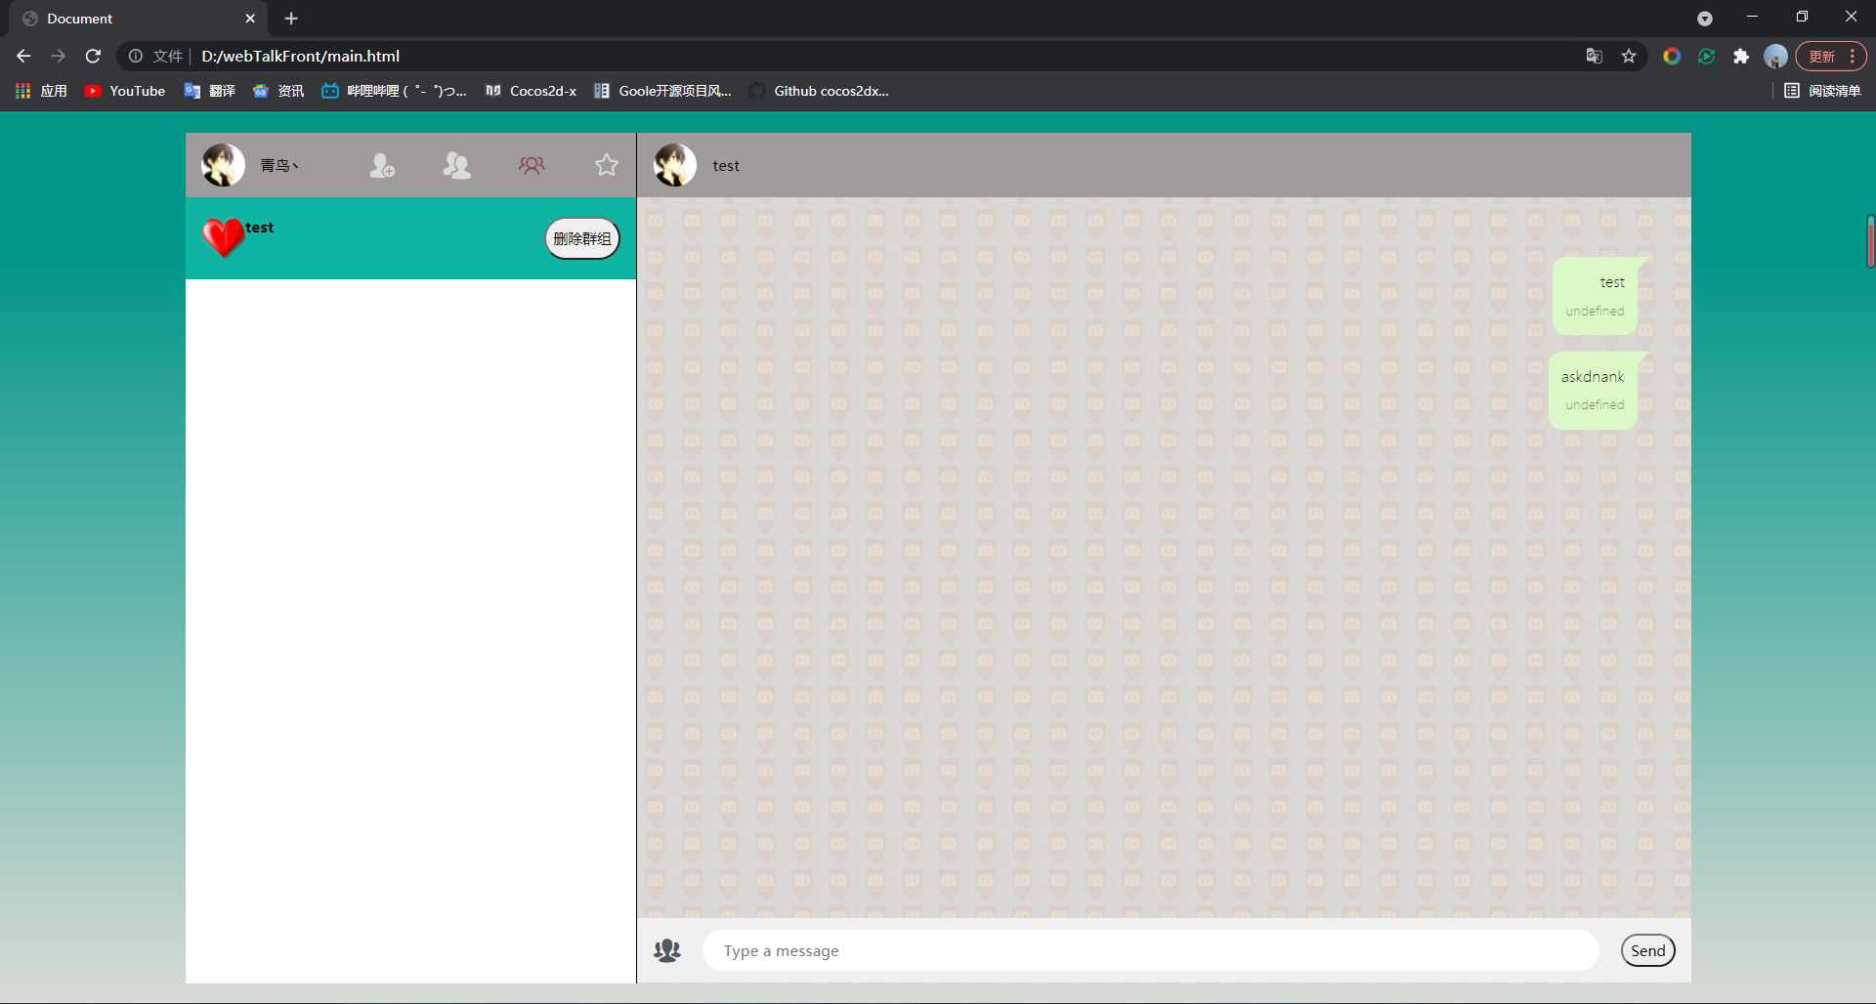

### 发送信息时，页面会对应刷新：

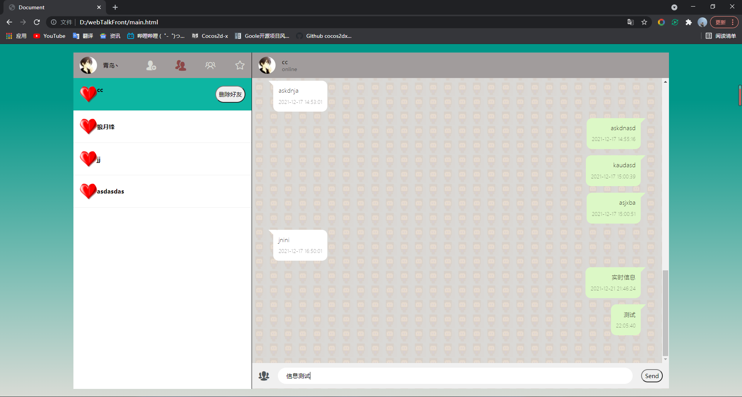

### 点击send按钮即可看到信息发送成功：

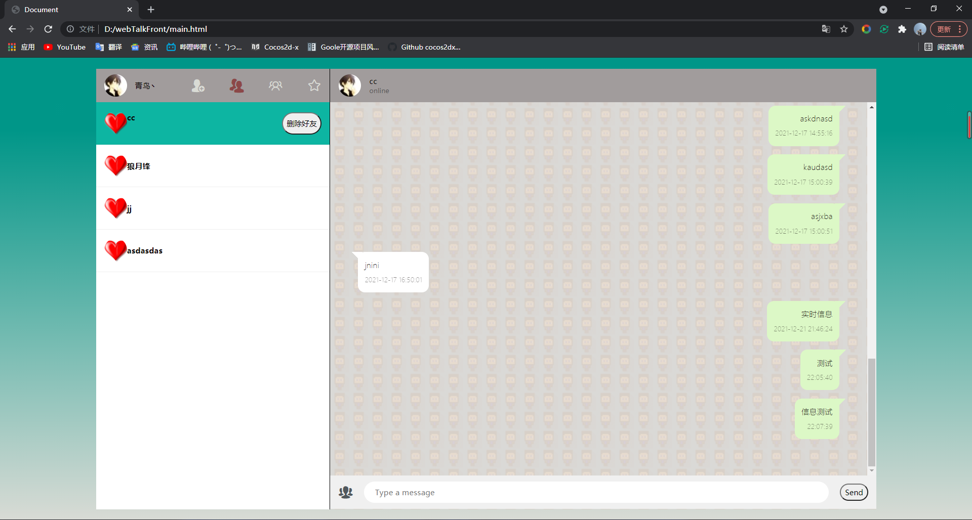

### 支持实时发送信息，另一方能够实时检测到：

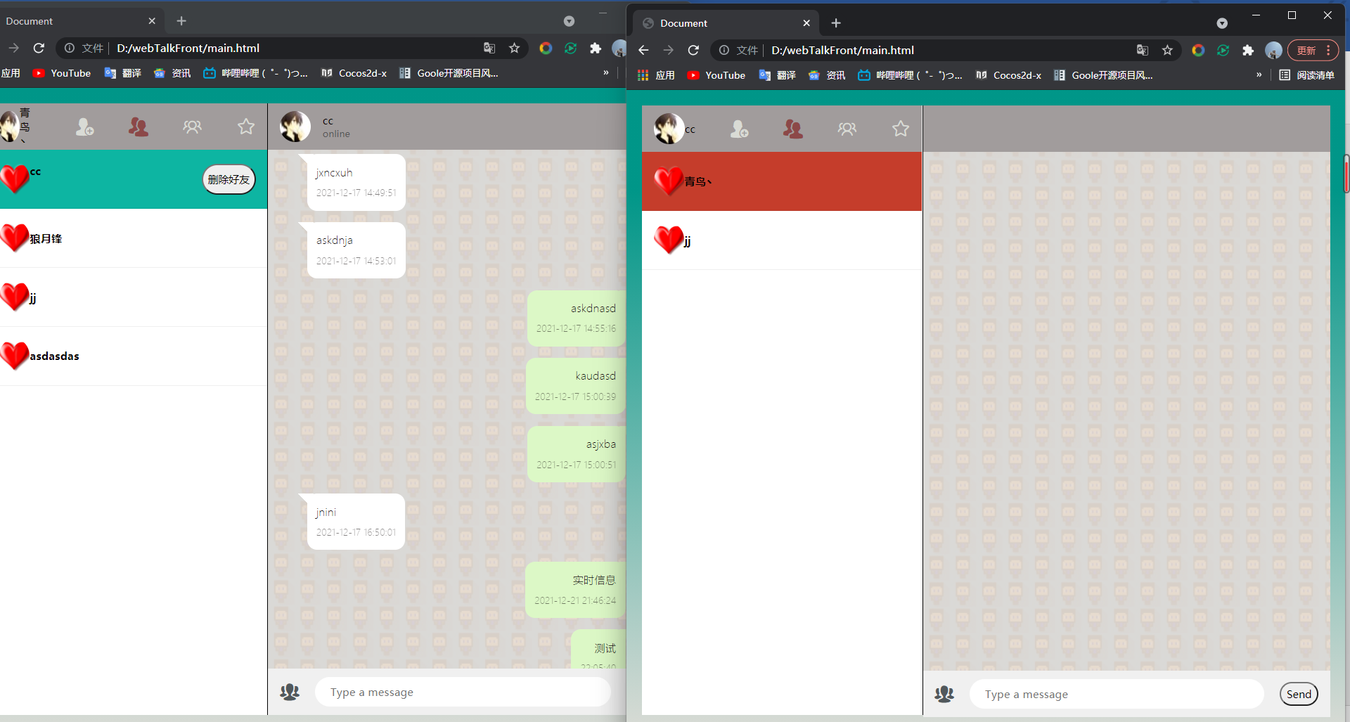

如图所示，当一方向另一方发送信息时，聊天框实时变为红色背景。

### 支持撤回信息



当把鼠标移到信息上时，可以看到撤回和转发按钮，点击即可实现对应功能。

### 支持删除好友和群组

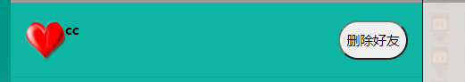

把鼠标移到好友和群组上时，会浮现出删除的按钮，点击即可删除

# 后端：

后端使用Java的springboot框架，考虑到数据量不大，使用MySQL数据库，其中使用了mybatis持久性框架，动态进行SQL语句进行数据调用

JDK：corretto-1.8

将后端文件夹在IDEA中打开，配置好Maven，启动运行WebTalkApplication.

目录结构：

D:.

├─.idea

│ ├─codeStyles

│ └─libraries

├─.mvn

│ └─wrapper

├─src

│ ├─main

│ │ ├─java

│ │ │ └─com

│ │ │ └─example

│ │ │ └─webtalk

│ │ │ ├─controller

│ │ │ ├─entity

│ │ │ ├─mapper

│ │ │ └─tools

│ │ └─resources

│ │ ├─static

│ │ └─templates

│ └─test

│ └─java

│ └─com

│ └─example

│ └─webtalk

└─target

├─classes

│ └─com

│ └─example

│ └─webtalk

│ ├─controller

│ ├─entity

│ ├─mapper

│ └─tools

├─generated-sources

│ └─annotations

├─generated-test-sources

│ └─test-annotations

└─test-classes

└─com

└─example

└─webtalk

其中具体代码位于：

└─webtalk

├─controller

├─entity

├─mapper

└─tools

### Controller包

#### HelloController

测试api用，现已废弃

#### UserController

所有用户使用的api均在此，共有16个

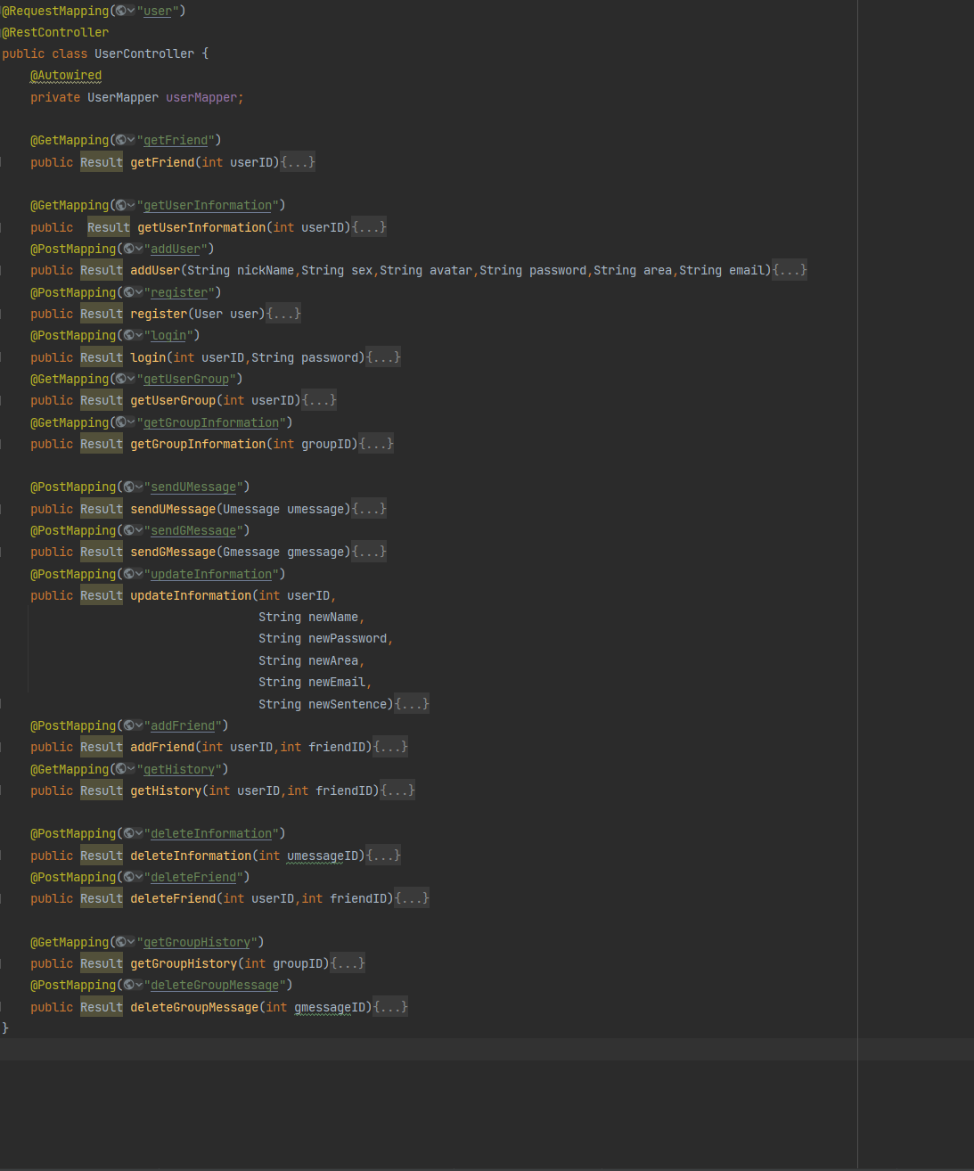

### Entity包

所有数据库表的实体类:

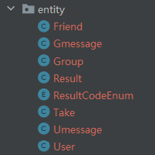

### Mapper包

放有所有api的sql语句，实现后端与数据库的交互：

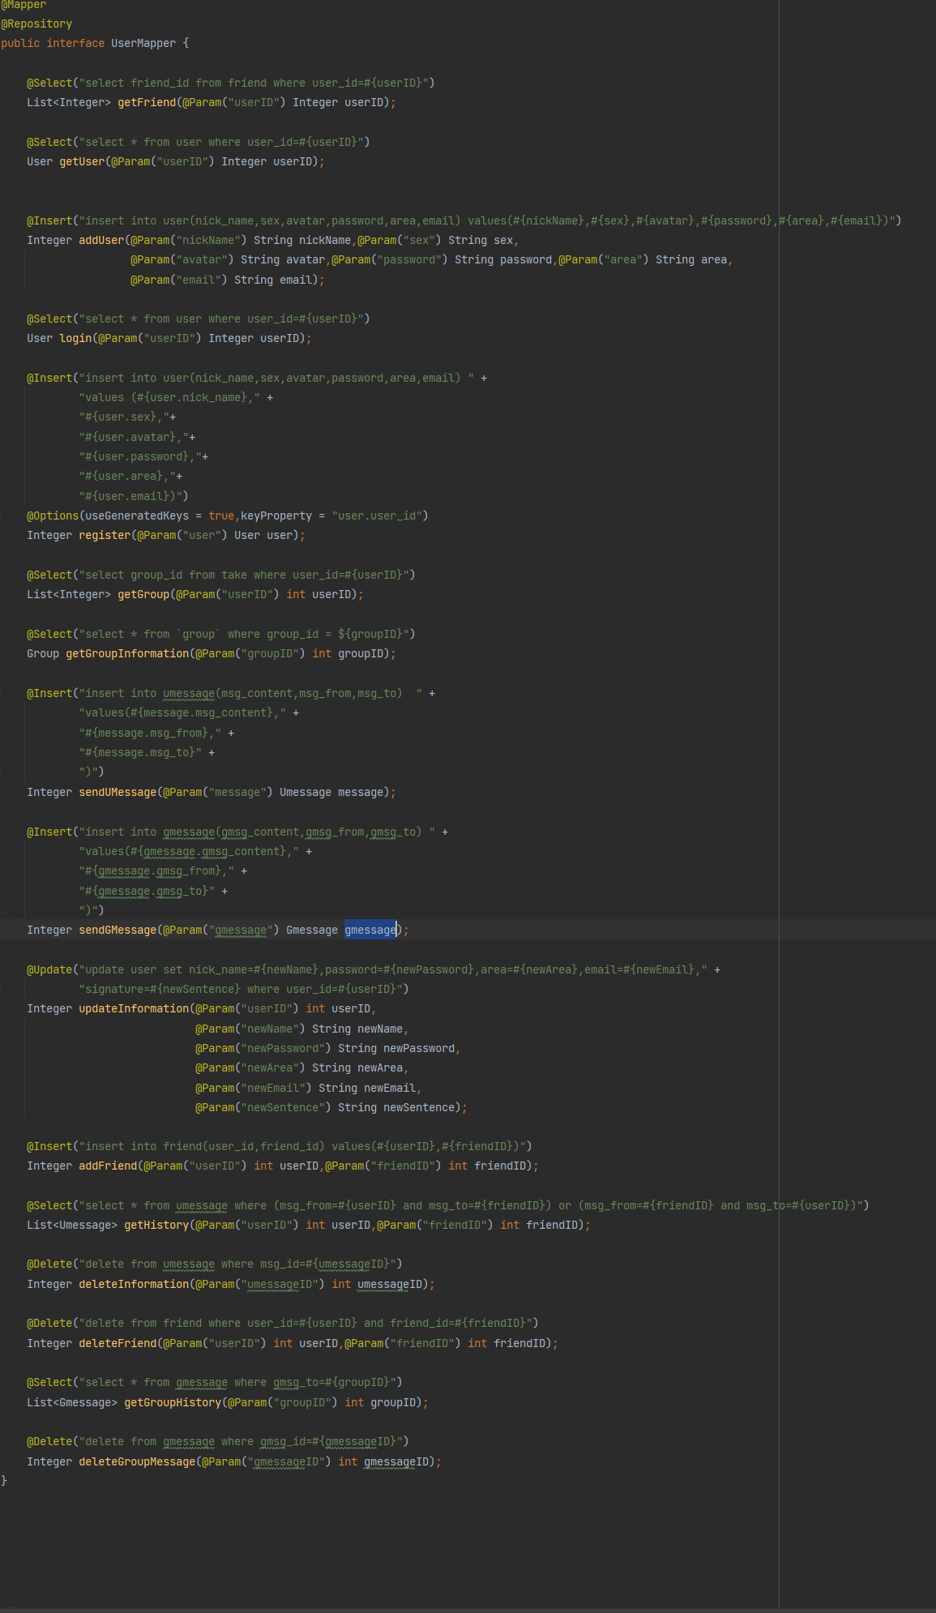

### Tools包

后端解决跨域问题的小工具。